宜蘭縣私立赫伯特幼兒園112年度國家防災日地震避難掩護實施計畫
- 依據：
一、依據教育部年112年7月12日臺教資(六)字第1122702706號函辦理。
二、宜蘭縣政府112年7月24日府教資字第1120124782B號辦理。
三、112年度國家防災日各級學校地震避難掩護演練實施計畫。
貳、目的：
- 配合行政院於「國家防災日」實施全國各級校學及幼兒園地震避難掩護演練，熟稔「趴下、掩護、穩住」抗震保命三步驟，強化師生地震災害應變處理能力，俾利進行防震準備，有效減低災損，以維護校園師生安全。
- 宜蘭縣政府(以下簡稱本府)為強化本府所屬各級學校(含附設幼兒園)(以下稱各校)、本。
- 叁、辦理單位：
- 主辦單位：宜蘭縣政府
- 協辦單位：宜蘭縣私立赫伯特幼兒園
肆、參加對象：本校所有教職員工及師生，約計人。
伍、實施時間：預演日期:112年9月06日(星期三)上午9:30-10:10
預演日期:112年9月13日(星期三)上午9:30-10:10
正式演練日期:112年9月21日（星期四）上午09:21~10:10
陸、實施地點：宜蘭縣私立赫伯特幼兒園
柒、演練重點：實施1分鐘演練地震避難掩護演練動作(依據內政部及教育部共同訂定之地震避難掩護演練時間流程及應作為事項辦理，如附件1。
捌、實施步驟
一、完成計劃擬定
1.於112年7月31日前依據各主管教育行政機關實施計劃規定，完成地震避難掩護演練計劃擬定。
2.於112年8月25日前將預定辦理預演日期次數至本部校安中心網站填報。
3.於112年9月開學後，將「112年度國家防災日各級學校及幼兒園地震避難掩護演練時間流程及應作為事項」及「學校地震避難掩護應變參考程序」，公告於園訊使家長了解成為推動的助力，設計成教學活動，使幼兒在體驗中了解地震避難的要領。
玖、演練腳本：如附件1。
拾、任務編組:如附件2 。緊急危安事件師生疏散路線圖:如附件3
其他：若遇下雨，逕行就地掩護，全園性疏散擇期辦理，其餘時間由幼兒園依原課表上課。
承辦人：林淑君 園長：關溱儀
宜蘭縣私立赫伯特幼兒園112年度防災演練腳本
第一階段:地震發生與察覺、就地避難
演練  程序 | 時間 | 地點 | 演練內容說明 | 演練人員對話、動作 | 備註
地  震  發  生  與  察  覺  、  就  地  避  難 | 09:21  ∣  09:26 | 各  班  教  室 | 第一階段：地震災害發生與察覺  1.(地震預警音效響起)發生5級地震發生，請全園教職員生立即就地避難掩護。  2.全園教職員生，戴上防災頭套並採取「趴下、掩護、穩住」的動作躲避至教室內堅固物附近，桌子底下、柱子旁，避免躲在一掉落物品下方。 | 指揮官(園長):現在發生5級地震，小朋友不要驚慌，請全校師生立即戴上防災頭套就地掩護，迅速採取「趴下、掩護、穩住」的動作。  各班老師:有地震，請迅速做[趴下、掩護、穩住]三個動作。  〔動作〕全校師生就近掩蔽於桌子下方、兩側或柱子旁，不要躲在一掉落物品下方 | * 頭低於桌面  *避開窗、櫃
第二階段:地震災情發佈、學校緊急應變中心成立
演練  程序 | 時間 | 地點 | 演練內容說明 | 演練人員對話、動作 | 備註
成  立  緊  急  應  變  中  心  及  疏  散  作  業 | 09:26  ∣  09:30 | 幼  兒  園  門  口  前  空  地 | 第二階段：學生疏散應變及園方成立緊急應變中心  1. 主震停止，園方廣播，準備疏散師生。  2.各班老師於疏散前先檢查通道是否安全可供通行。  3. 各班利用主震暫歇，依序疏散學生至幼兒園前廣場。  4. 全園教職員生陸續撤出，由園長擔任指揮官督導學校疏散應變作業。  5. 各組成員開始執行任務。  6. 各班老師協助疏散學生並保持疏散通道通暢。(不語、不跑、不推) | 指揮官(園長):因應天然災害發生，立即啟動防災機制，並成立緊急防災應變中心，請各組成員依照防災任務編組分工表執行工作。  「動作」 搶救組(憶佑)將幼兒園鐵門打開以便師生進行疏散。  指揮官(園長):  (以哨子1長4短之聲音進行疏散地警告聲)3次  各班老師:小朋友戴好防災頭套，不嬉鬧、不慌張、不推擠，跟著老師到指定安全疏散地點集合。 | 安全帽、人數統計表、哨子
第三階段:樓層清查與集結回報
演練  程序 | 時間 | 地點 | 演練內容說明 | 演練人員對話、動作 | 備註
樓  層  清  查  與  集  結  回  報 | 09:40  ∣  09:45 | 幼  兒  園  門  口  前  空  地 | 第三階段：校園災情勘查、人數統計與回報  1. 各班學生陸續抵達前安外避難所。  2. 請老師安撫學生情緒，並清點人數。  3. 各班老師清點人數完成，回報師生人數。  4.各組組長回報成員人數。 | 指揮官(園長)廣播:請各班老師及各組組長清點人數，同時確認學生有無受傷或驚嚇過度情形，並將結果向指揮官  (園長)，如安全無虞，可卸下防災頭套。  大1班(書嫻、秀霞):應到□ 人，實到□ 人，請假人，受傷 人，成員到齊。  中1班(沛慈):應到□人，實到□人，請假□人，受傷□人，成員到齊。  中2班(淑真 ): 應到□人，實到□人，請假□人，受傷□人，成員到齊。  小1班(菳萱): 應到□人，實到□人，請假□人，受傷□人，成員到齊  小1班(靜茹): 應到□人，實到□人，請假□人，受傷□人，成員到齊  幼幼班(雨潔):  應到□人，實到□人，請假□人，受傷□人，成員到齊。  通報組組長(淑君):  通報組應到2人，實到2人，請假0人，成員到齊。  避難引導組組長(靜茹): 避難引導組應到7人，實到7人，請假0人，成員到齊。  搶救組組長(憶佑): 應到3人，實到3人，請假0人，成員到齊。 | 人數統計表、緊急醫藥用品
第四階段: 災害發生與應變
演練  程序 | 時間 | 地點 | 演練內容說明 | 演練人員對話、動作 | 備註
進  行  教  室  勘  查  工  作 | 9:45  ∣  09:55 | 幼  兒  園  門  口  前  空  地 | 第四階段：進行校園勘查工作  1.請通報組勘查校園環境毀損情形，全園師生在原地稍待休息，等通報組回報校園災損情況。  2.通報組回報校園內設備與結構毀損情形。 | 指揮官(園長):各班老師及小朋友請於園地稍作休息，待通報組先行勘查校園受災情況，並將結果向指揮官(園長)回報。  「動作」  通報組(素棉):目視校園結構完整，無傾毀情形，牆面無龜裂，門窗無破損，屋瓦無掉落，初步研判建築無損害。進入廚房後，目視水管無破損爆裂，無漏水現象。開啟水龍頭，自來水供水正常。檢測瓦斯桶，無漏氣聲響及瓦斯味，研判無漏氣情形。開啟電源，燈光亮起，顯示供電正常。  通報組(素棉) :依序檢測園內建築、水、瓦斯及電源後，各項設施均運作正常。
第五階段:用line班群與家長通報幼生平安
演練  程序 | 時間 | 地點 | 演練內容說明 | 演練人員對話、動作 | 備註
用line班群與家長通報幼生平安 | 9:55  ∣  10:00 | 幼  兒  園  門  口  前  空  地 | 第五階段:：學校統計災情與狀況解除  1. 幼兒園統計災情。  2. 請各班老師用line班群與家長通報幼生平安。 | 指揮官(園長):目前園內建築、水、瓦斯及電源，各項設施均運作正常。請各班老師用line班群與家長通報幼生平安。 | 手機
第六階段:安撫情緒並返回教室上課
演練  程序 | 時間 | 地點 | 演練內容說明 | 演練人員對話、動作 | 備註
安  撫  情  緒  並  返  回  教  室  上  課 | 10:00  ∣  10:15 | 各  班  教  室 | 第六階段:狀況解除  1. 狀況解除，經通報組回報園內各項設施沒有毀損，運作正常，全園師生可返回教室。 | 指揮官(園長):狀況解除，各班老師帶幼兒進教室並安撫孩子情緒，另請老師再詳細檢查教室內各項設施及持續注意孩子狀況，如有異狀請盡速回報。  老師:小朋友們大家坐著休息喝水，地震危險已經解除，小朋友們別害怕喔！大家剛才避難動作都做得很棒喔！

第七階段:演練後檢討
演練  程序 | 時間 | 地點 | 演練內容說明 | 演練人員對話、動作 | 備註
安  撫  情  緒  並  返  回  教  室  上  課 | 10:00  ∣  10:15 | 各  班  教  室 | 第七階段：狀況解除  1. 狀況解除，經通報組回報園內各項設施沒有毀損，運作正常，全園師生可返回教室。 | 指揮官(園長):狀況解除，各班老師帶幼兒進教室並安撫孩子情緒，另請老師再詳細檢查教室內各項設施及持續注意孩子狀況，如有異狀請盡速回報。  老師:小朋友們大家坐著休息喝水，地震危險已經解除，小朋友們別害怕喔！大家剛才避難動作都做得很棒喔！

一、赫伯特幼兒園災害防救應變組織分工表
指揮官
通報組
避難引導組
搶救組

編組及負責人員 | 負責工作內容
指揮官  園長:關溱儀 | 1. 負責指揮、督導、協調。  2. 負責統一對外發言。  3. 負責協調及主導各組中所有運作。
通報組  組長:林淑君  廚工廖素棉  (代理人) | 1. 通報應變中心已疏散人數、災情及學校教職員生疏散情況。  2. 負責蒐集、評估、傳播和使用有關災害與資源狀況發展的資訊。  3.通報地方救災、治安、醫療等單位，並請求支援。
避難引導組  各班導師:  組長、方靜茹  林淑真、藍沛慈  李書嫻 (代理人)  林雨潔、賴菳萱  、關秀霞 | 1. 分配責任區，協助疏散學校教職員、學生至避難地點。  2. 協助疏散學校教職員、學生至避難所並清點人數。  3. 教職員、學生留滯幼兒園時 協助發放生活物資、糧食與水。  4.維護幼兒園避難場所之安全。
搶救組組長  課後照顧班老師王憶佑  志工 石ㄧ晴  (代理人)  司機 劉政治 | 1. 受災幼兒園教職員生之搶救及搜救。  2.清除障礙物協助逃生。  3.疏散幼兒園內教職員生。  4.檢傷分類，基本急救、重傷患就醫護送。  5. 安撫及心理諮商。  6. 急救常識宣導。
私立赫伯特幼兒園校園防災地圖《地震災害》 |  |  |  |  |  | 北緯：24度86分8.1秒  東經：121度82分10.4秒 |  |  |  | 112.09製
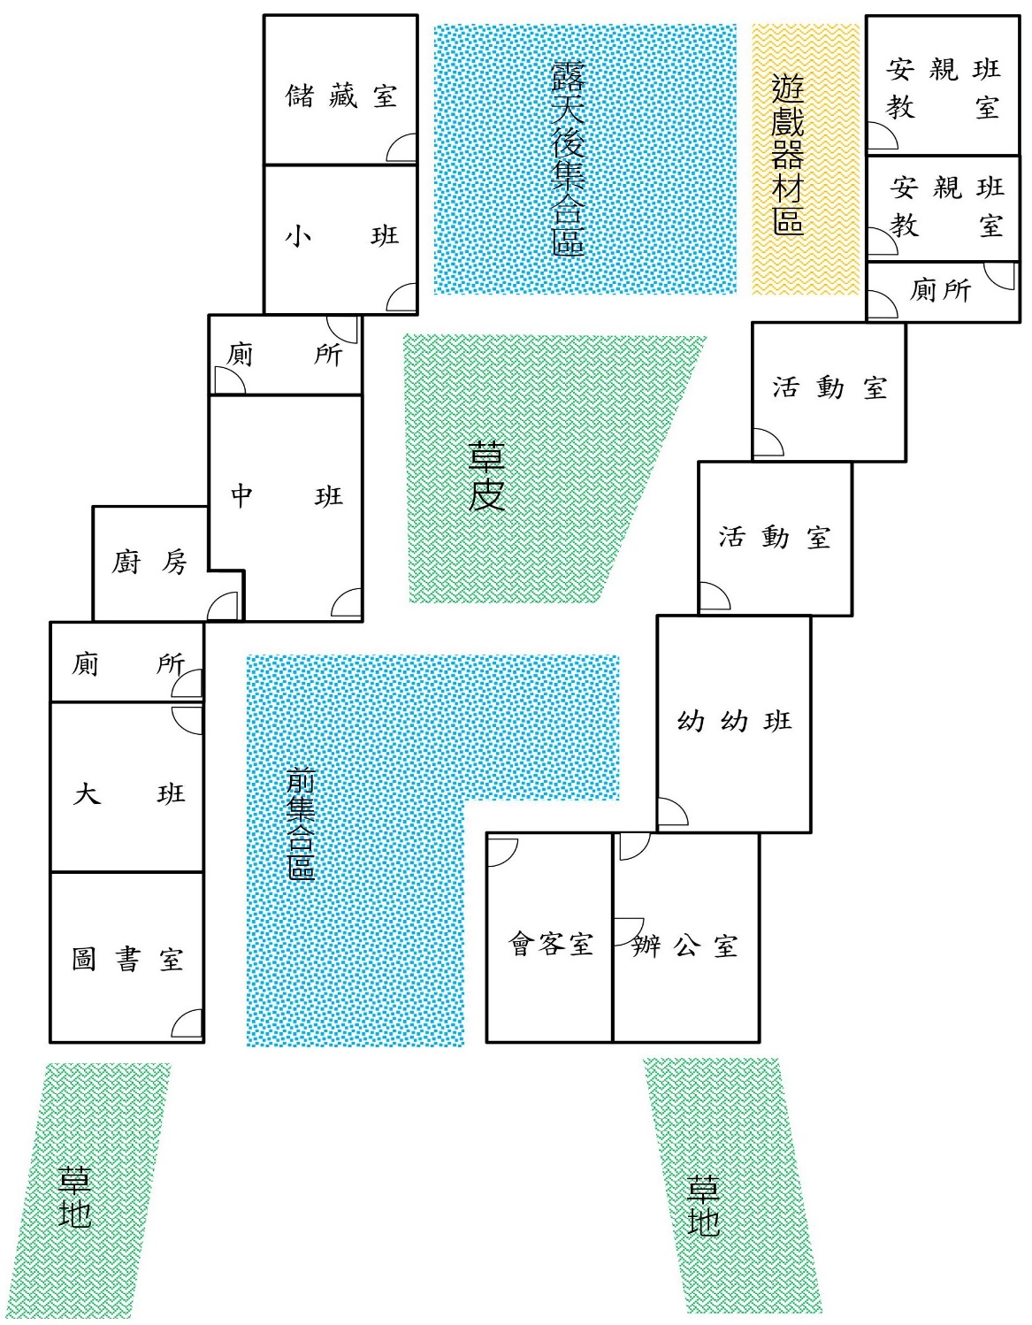      大門 |  |  |  |  |  |  |  |  | 防救災資訊
災害通報
單位
教育部校安中心
(02)3343-7855
(02)3343-7856
宜蘭縣災害應變中心
(03)936-5027
宜蘭縣政府教育處
(03)925-1000
私立赫伯特幼兒園
(03)978-0601
1991報平安留言平台
警消醫療
單位
宜蘭縣警察局
頭城分駐所
(03)977-1125
宜蘭縣消防局
頭城分隊
(03)977-1044
杏和醫院
(03)988-6996
學校災害
潛勢資訊
坡度災害潛勢：低
淹水潛勢：低
海嘯潛勢：低
土石流潛勢：低
(依據宜蘭縣頭城鎮公所發佈之淹水潛勢與海嘯高程圖)
 |  |  |  |  |  |  |  |  | 路線
 |  |  |  |  |  |  |  |  | 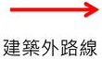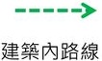
圖例 | 室外避  難處所 |  | 急救站 |  | 滅火器 |  |  | 物資  儲備點
圖例 | 指揮  中心 |  | 通訊設備放置點 |  | 救援器材放置點 |  |  | 災時家長  接送區

